«Использование дидактического синквейна в коррекционно-развивающей работе с детьми старшего
дошкольного возраста 6-7(8) лет»

Уважаемые родители, в этой статье я хочу Вас познакомить с очень интересной и увлекательной техникой, с которой я работаю с детьми старшего дошкольного возраста 6-7 (8) лет в нашем детском саду. Называется она «Дидактический синквейн»
Что же такое синквейн? Синквейн (слово франц.) в переводе означает нерифмованное стихотворение из пяти строк.
Существуют определенные правила написания синквейна.
1-я строка – (это название стихотворения) одно слово;
2-я строка – (это слова-признаки) два слова;
3-я строка – (это слова-действия) три слова;
4-я строка – (это предложение) три – пять слов;
5-я строка – (это ассоциация) одно слово или словосочетание.

В первой строке подбираем название нашему будущему стихотворению, которое заключает в себе одно слово - существительное. Отвечает на вопросы кто? или что?
Вторая строка — подбираем прилагательные (два слова), они обозначают признаки выбранного предмета, данного в первой строке. Отвечают на вопросы - какой? какая? какое? какие?
Третья строка образована тремя глаголами. Они описывают характерные действия, происходящие с предметами. Отвечают на вопросы - что делает? что делают?
Четвертая строка — это предложение из трёх – пяти слов, которая выражает личное отношение автора синквейна к описываемому предмету.
Ну и в завершении пятая строка — это подбор ассоциаций, связанных с предметом, о котором говорится в синквейне. Это одно слово или словосочетание.
Для того чтобы детям было легче составлять стихотворения, мы использовали вот такую схему:
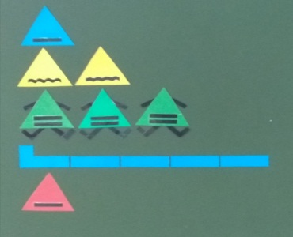
Ребята уже умеют пользоваться этой схемой, и теперь они могут составлять стихотворения по разным лексическим темам.
Наши последние темы, над которыми мы работали: «Весна», «8 Марта», «Весенние цветы».
Вот, что у нас получилось:

Весна
Ранняя, холодная
Приходит, наступает, радует
Весной тает снег
Время года

8 Марта
Весенний, женский
Наступает, приходит, радует
8 марта – мамин день
Праздник

Подснежник
Красивый, белый
Растёт, распускается, украшает
Люблю собирать подснежники
Лес

Составляя такие необычные стихи, у детей развивается речь, мышление, внимание, память, воображение. Они учатся анализировать, делать выводы, находить в большом потоке информации самые главные и существенные признаки.
Используя с ребёнком эту несложную технику дома, вы сможете не только помочь ему в развитии речи, но и получите массу положительных эмоций. Ведь эта техника интересна не только детям, но и взрослым. А созданные детьми стихи станут для них важными и значимыми!
Желаю творческих успехов!
